摺紙垃圾桶A
資料來源：國中家政(一)康軒課本

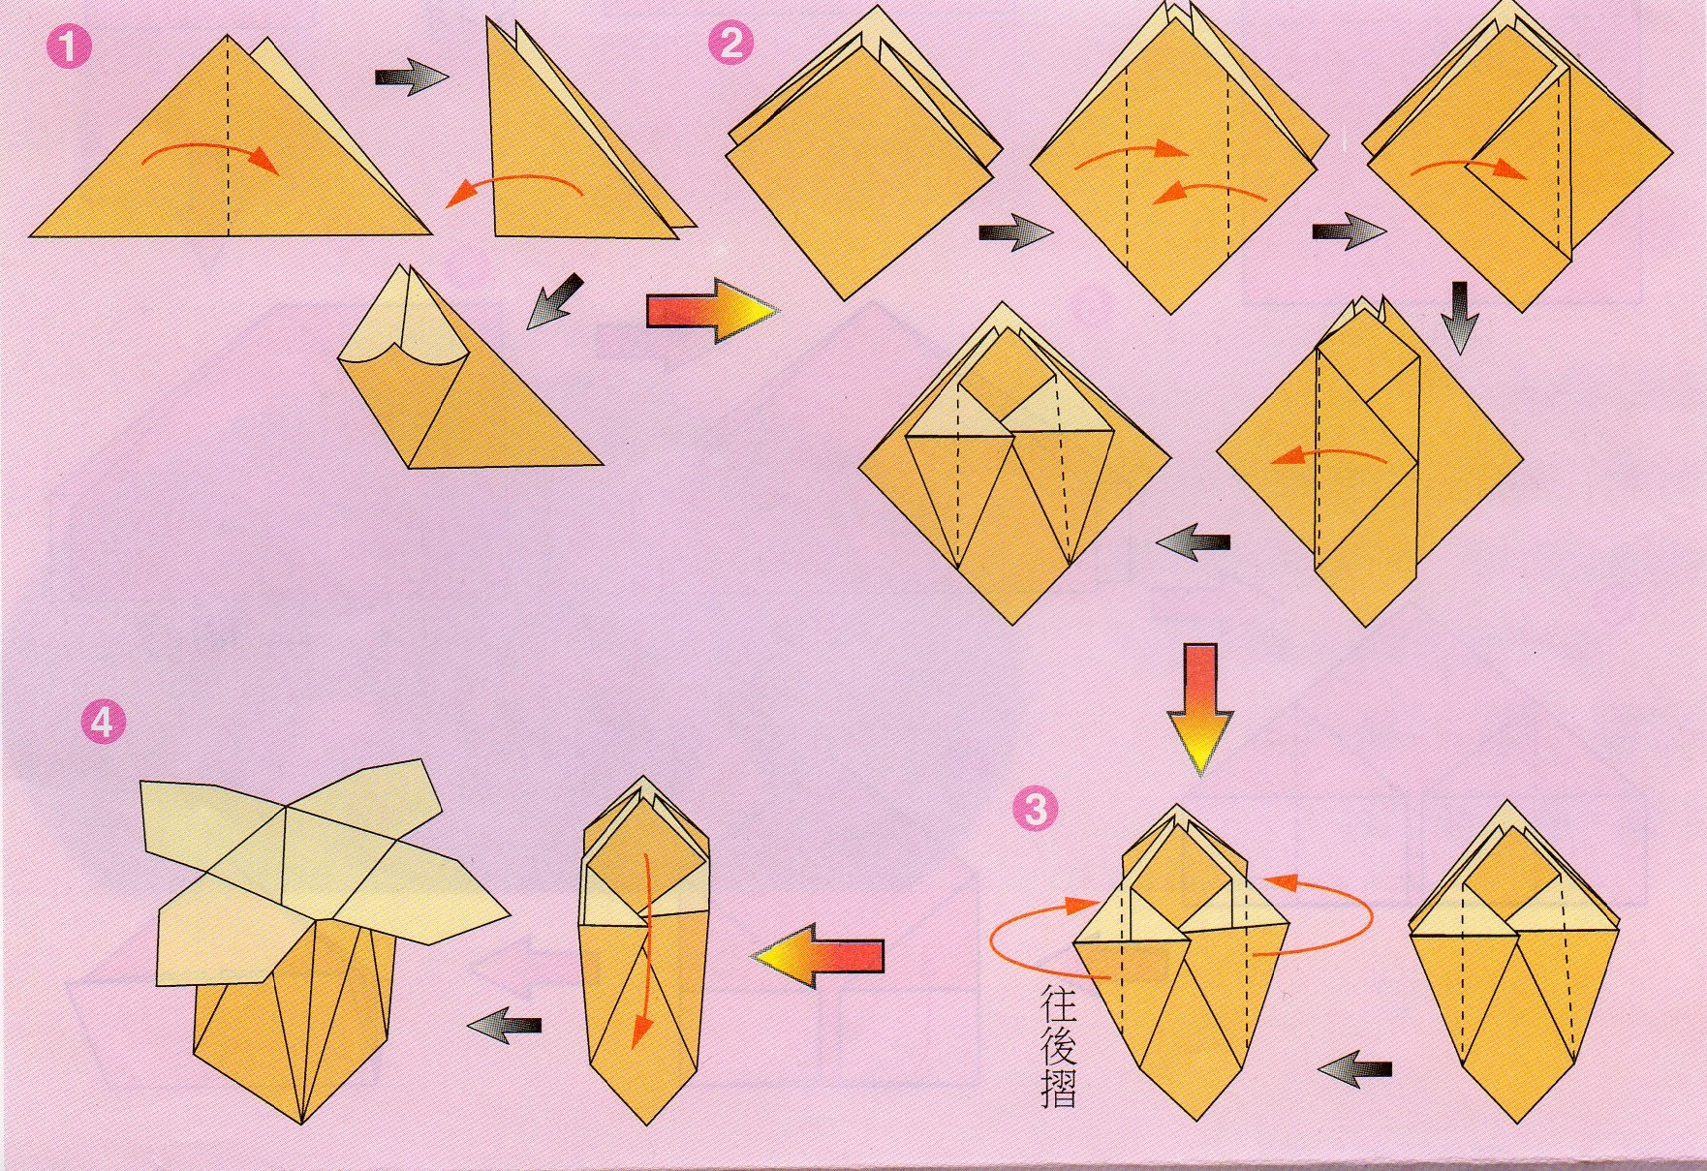

摺紙垃圾桶B
資料來源：國中家政(一)康軒課本

